**Конкурс чтецов**

**Поэзии Агнии Львовны Барто**

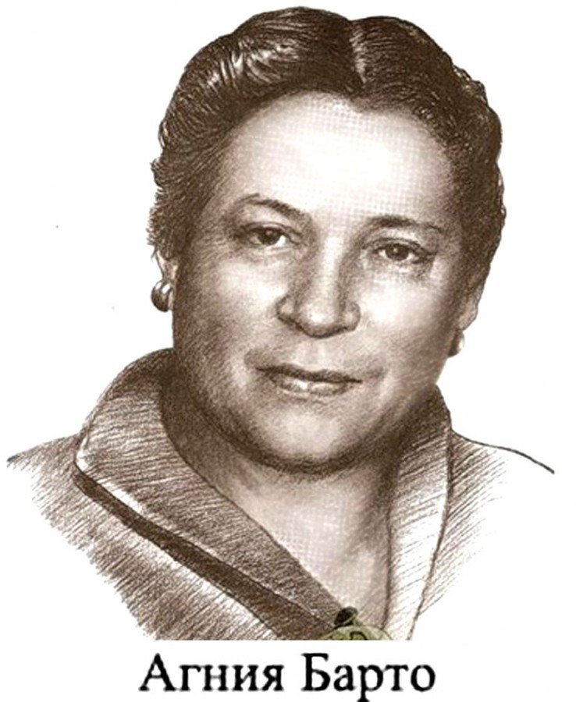

***Цели:*** Способствовать формированию познавательного интереса к творчеству А. Л. Барто.

***Задачи:***

1. Уточнить и обобщить представления детей о творчестве А. Л. Барто.

2.  Развивать художественно-речевые и исполнительские умения и навыки.

3.  Воспитывать любовь к поэзии.

***Материалы:***

Портрет А. Л. Барто, сцена, «Волшебная книга», игрушки: мишка, козлик, слон, мяч, зайчик, кораблик, бычок, грузовик; призы, грамоты.

***Ход конкурса.***

*Исполняется песня «Наша Таня громко плачет» муз. Елисеева-Шмидт, сл. А. Барто. Дети рассаживаются по местам.*

***Ведущий.***

Добрый день, дорогие  друзья. Сегодня  мы  с  вами  встретились на «Конкурсе чтецов», чтобы  вспомнить творчество  замечательной  поэтессы  А. Л. Барто.

Она – москвичка, родилась в семье врача. Мечтала стать балериной. В балетном училище начала писать стихи. Окончив училище, балериной не стала, так как её к тому времени увлекла литература.

В 19 лет  она стала начинающим детским писателем. Сегодня мы с вами  совершим путешествие по страницам книги Агнии Львовны Барто. Но прежде, чем мы отправимся в путешествие, я хочу, вам представить членов жури,  которое будет оценивать наших чтецов. (Знакомство с жюри)

* Заведующая ДУЗ №5 Москвитина И. Н.
* Методист (старший воспитатель) Пинчук Е. А.
* Учитель-логопед Хренова Э.А.

(Появляется Буратино, громко читает стихотворение заданное на дом)

**Буратино:** А куда это я попал?

**Ведущий:** Здравствуй, Буратино! Попал ты в детский сад №5 на конкурс чтецов.

**Буратино:** А что это значит «Конкурс чтецов»? Может я с вами почитаю стихи? А школа подождет, она никуда не убежит. Пойду завтра.

**Ведущий:**  Буратино, ты сейчас шел и рассказывал стихотворение А.Л.Барто. Это тебе в школе задали?

**Буратино:** Да! У меня даже ее портрет есть.

**Ведущий:** Портрет- это хорошо. А стихи у тебя совсем маленькие.

**Буратино:** Ну, тогда дайте мне стихотворение побольше, вот такое (показывает).

(Ведущий дает стихотворение «В школу», он читает: то громко, то тихо…)

**Ведущий**: Буратино, ну разве так читают стихи?

**Буратино:** А что не так? Я старался, дайте мне приз, я его заслужил!

**Ведущий:** Ребята, а вам понравилось?

**Дети:** Нет, он читал без выражения!

**Ведущий:** Вот видишь, Буратино, даже детям не понравилось! А еще в школу ходишь.

**Буратино:** Я думал, что А.Барто писала маленькие стихи, а это в-о-н какое огромное, я даже устал!

**Ведущий:** Буратино, ты очень ошибался, А.Л.Барто писала разные стихи и маленькие, для малышей, и большие для детей постарше. И даже не одну книгу.

Вот одна из этих волшебных книг, эта книга – путешествие в Страну веселого детства. Откроешь ее – и сразу очутишься в этой чудесной стране. Для всех тут найдется что-нибудь интересное, каждый найдет, чему улыбнуться. Оставайся , Буратино с нами и ты откроешь новый для себя мир поэзии вместе с ребятами.

**Буратино:** Спасибо, я с удовольствием послушаю.

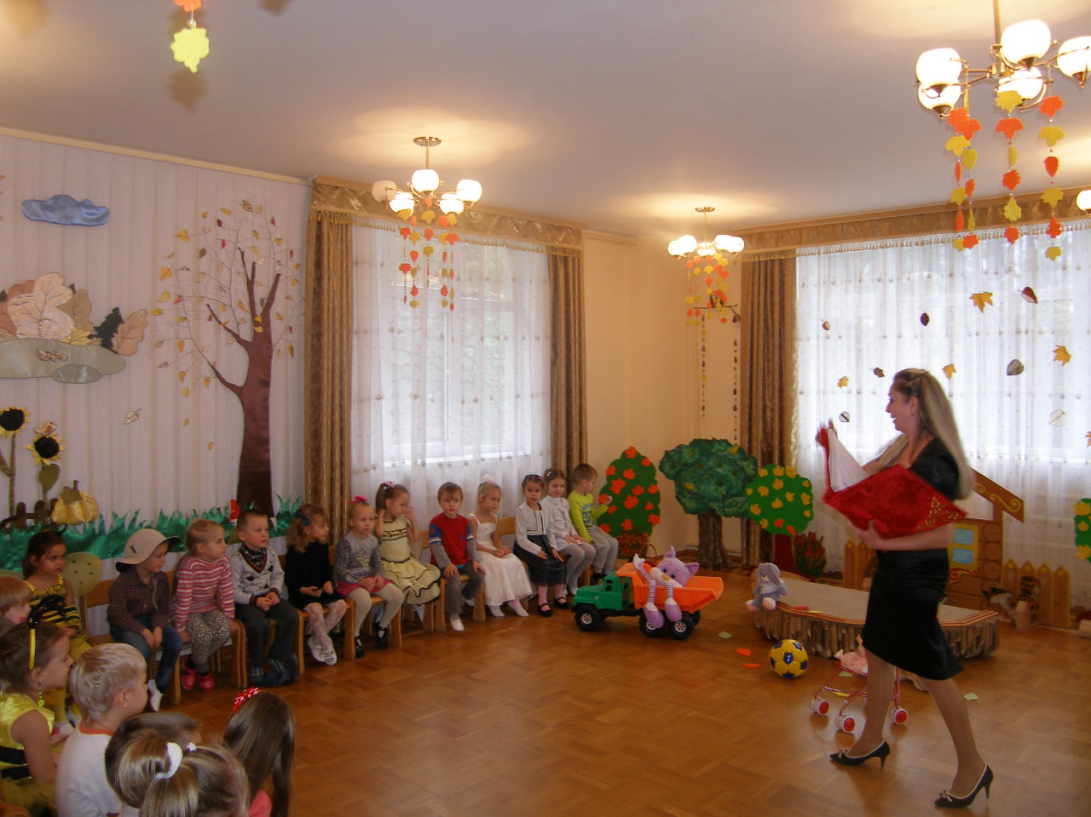

**Открываем 1 страничку.**

Педагог подходит к игрушкам, поднимает с пола мишку и произносит: «Уронили мишку на пол...».

*Проводится игра «Продолжи дальше».*

*(На полу находятся игрушки (мишка, мяч, бычок, зайчик…), которые встречаются в некоторых стихотворениях А. Барто, а дети должны будут продолжить стихотворение про эту игрушку).*

***Ведущий.***С этих стихотворений начинаются первые шаги детей, в поэзию которые каждый из нас помнит всю жизнь. Стихи согреты добрым чувством и улыбкой, радостью.

*Дети читают стихотворения:*

Стихотворение «Раковина» нам прочитает ДЕДЕГКАЕВ МАРК ср. группа 4 года

А ЛУЦЕНКО МАРИНА прочитает нам стихотворения «Лялечка» ст. группа 5 лет

РАДЧЕНКО КСЕНИЯ прочитает стихотворение «Дикарка» ср. группа 4 года

ПАНАСЮК ГЛЕБ прочитает стихотворение «Рыбалка» ср. группа 4 года

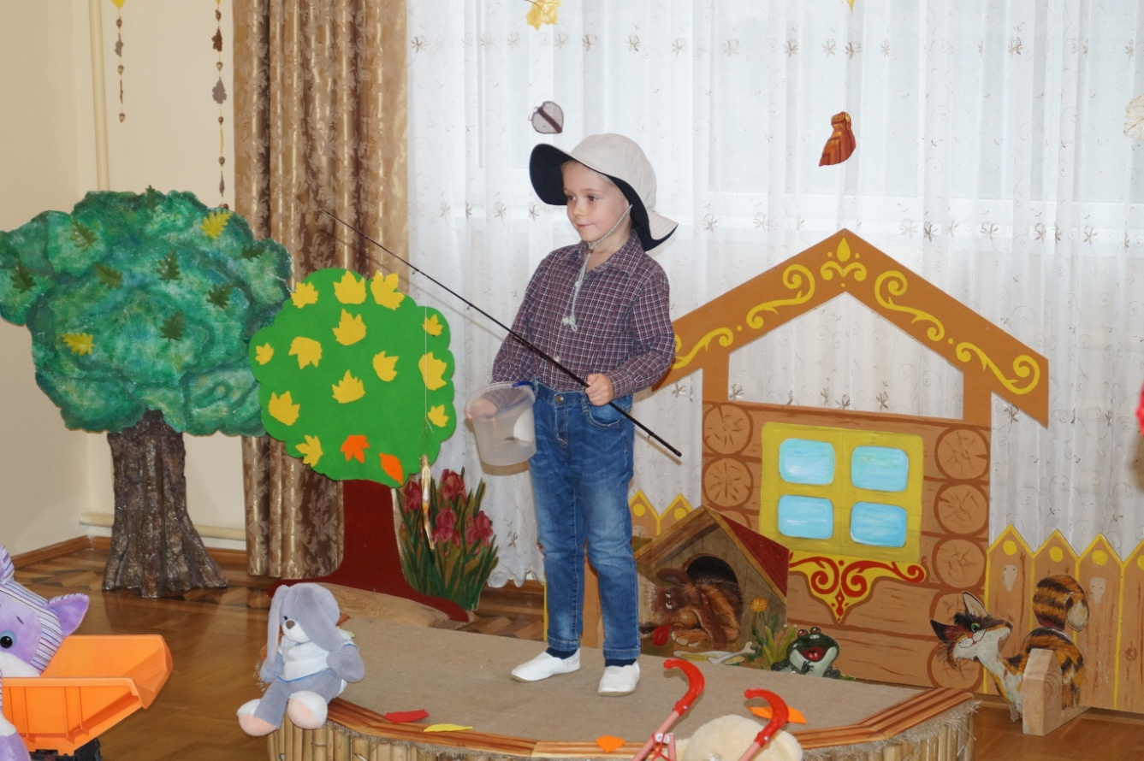

**Открываем 2 страничку.**

***Ведущий.***

А.Барто почти всегда в своих стихах говорит от лица ребенка. Когда читаешь эти стихи, видишь, что автор живет не где-то рядом, а вместе с нашими детьми, слышит не только их разговоры, но и мысли.

*Дети читают стихотворения:*

Стихотворение «Дикарка» прочитает ЖИГАЛОВА АНГЕЛИНА ст. группа 5 лет

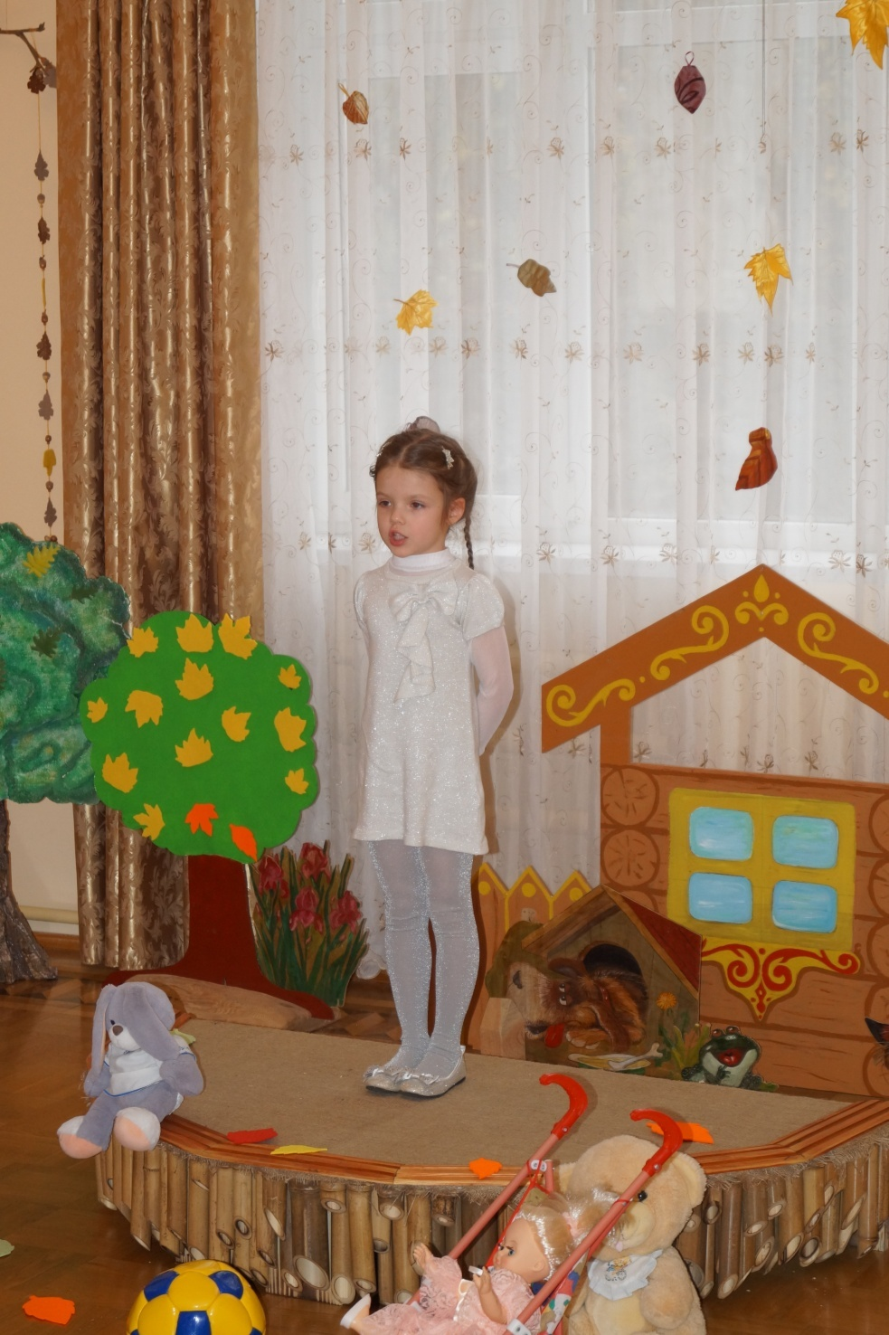

Стихотворение « Страшная птица» прочитает ГУРИДОВА СОФЬЯ ср. группа 5 лет

А стихотворение «Я болею» прочитает нам ШАСТИН ИЛЬЯ ст. группа 5 лет

**Ведущий:** В саду пожелтели

Осыпались клены

И только скамейка

Осталась зеленой.

Стоит она в тихой аллейке

И дождик стучит по скамейке.

Музыкальная пауза **«ТАНЕЦ С ЗОНТИКАМИ»**

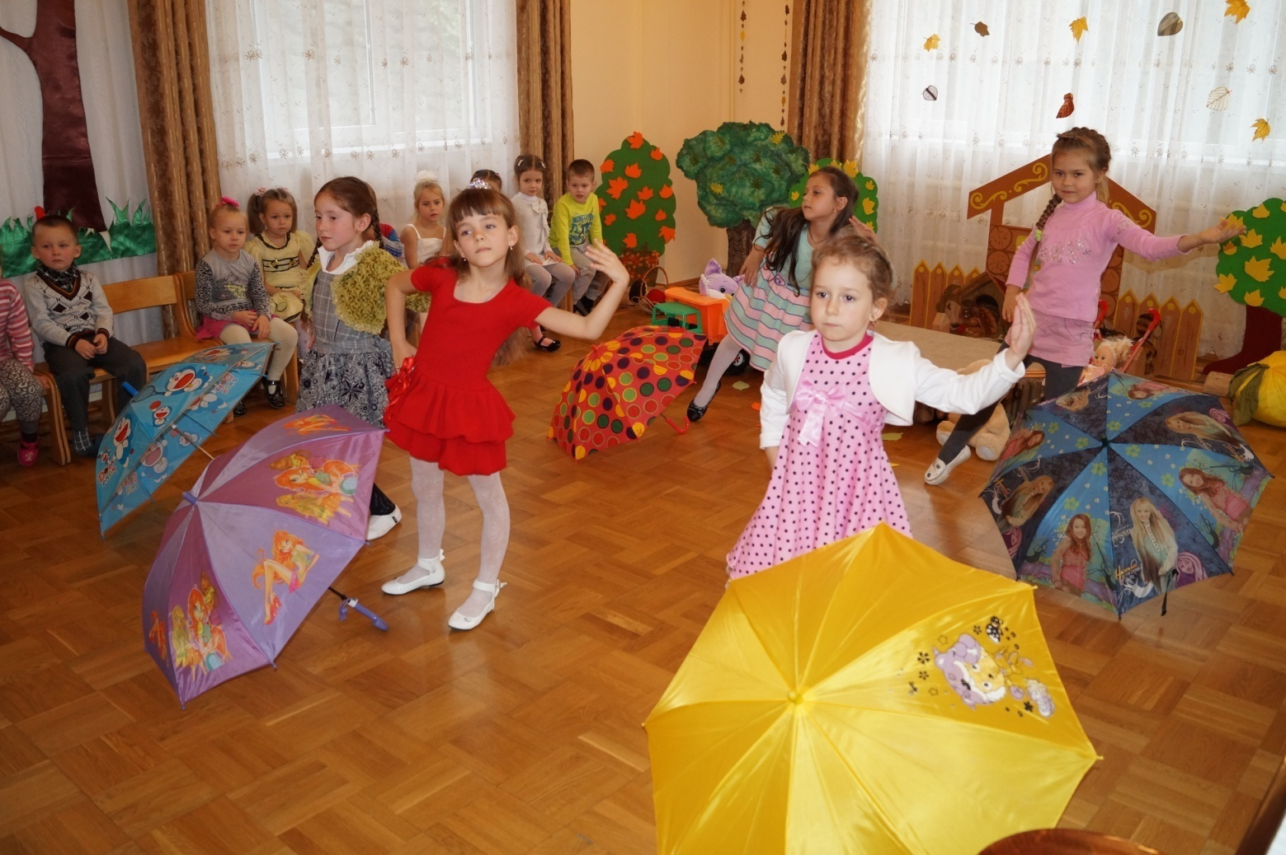

**Открываем 3 страничку.**

***Ведущий.***Всем своим творчеством А. Барто воспитывает уважение друг к другу. Стихи эти, легкие, веселые, учат уверенности в своих внутренних силах, желании помогать взрослым, желании участвовать во всем, что происходит в окружающем мире.

*Дети читают стихотворения:*

СТАНЕВА ЮЛИЯ прочитает стихотворение «Помощница» ст. группа 6 лет.

ДЫШЛЮК МАРГАРИТА прочитает стихотворение «Комары» ст. группа 5 лет.

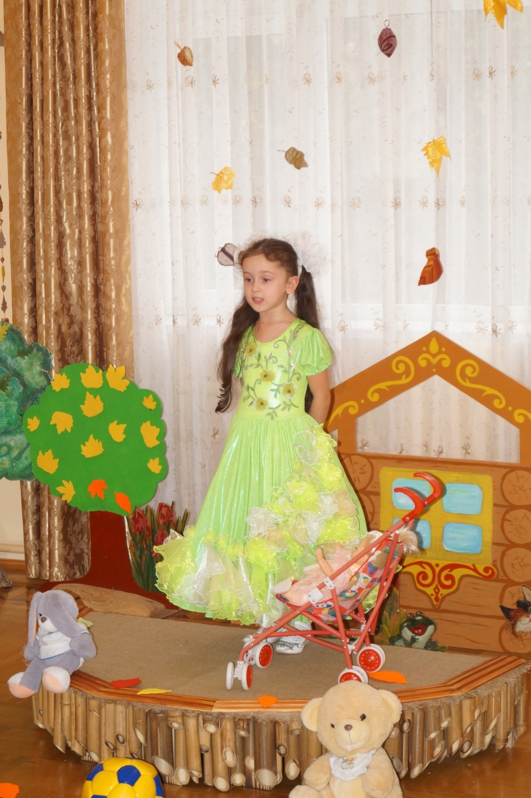

Про то, как девочка Катя помогала на огороде ухаживать за урожаем расскажет КУЛЕВ ЛЕША ср. группа 4 года

Еще раз мы с удовольствием послушаем стихотворение «Лялечка», которое прочитает нам МАМАНТОВА МАРГАРИТА ср. группа 4 года

**Ведущий:** В нашем саду растут очень талантливые дети, они не только замечательные чтецы, но среди них есть и начинающие пианисты.

ЛУЦЕНКО МАРИНА ИСПОЛНИТ НАМ

Пьесу «Море» Ф. Лист

И вторая пьеса с шутливым названием «Прыг-скок» О. Волкова

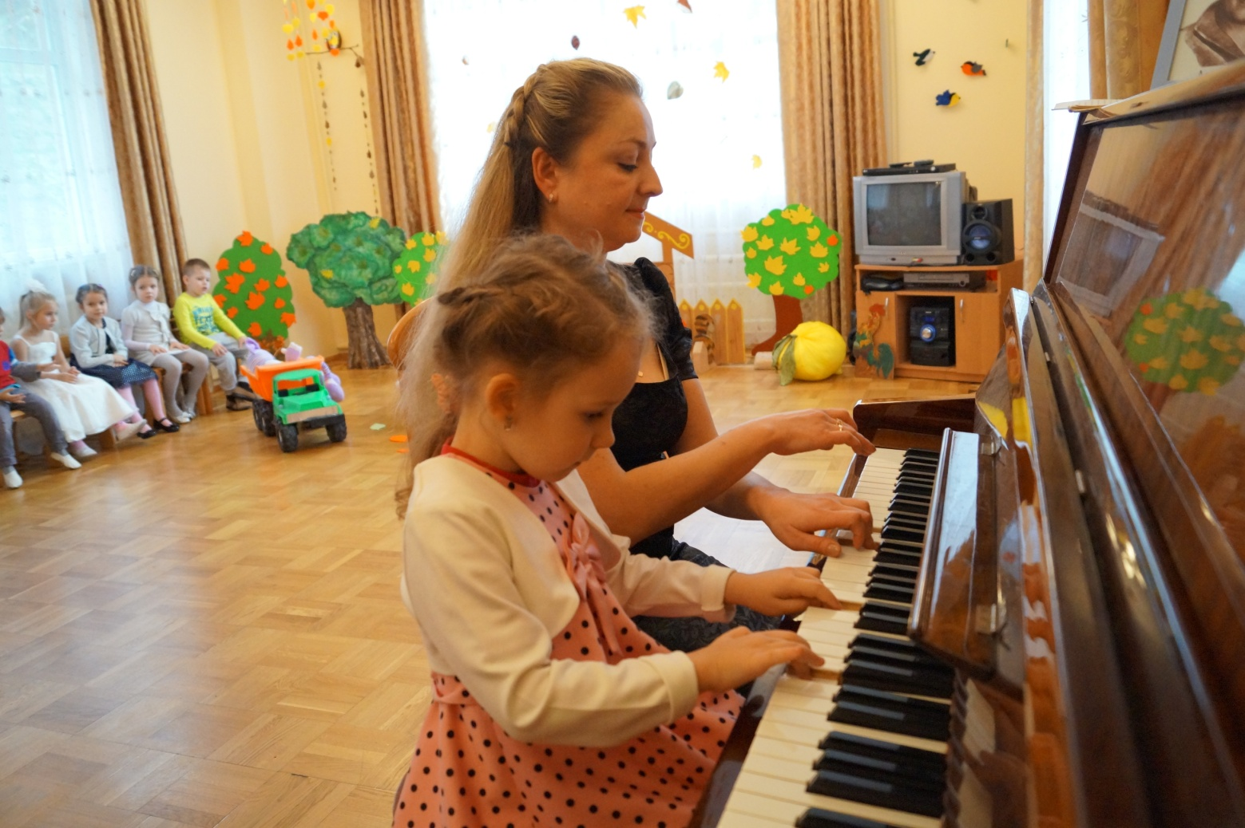

**Открываем 4 страничку.**

***Ведущий.***Стихи А. Барто воспитывают любовь к родному краю, к природе и ее жителям.

*Дети читают стихотворения:*

Стихотворение «Юный натуралист» прочитает ИВАНОВА МАРИЯ ст.группа 6 лет

А про «Свечка» почитает стихотворение РУЖИЦКИЙ МАКСИМ ст. группа 5 лет

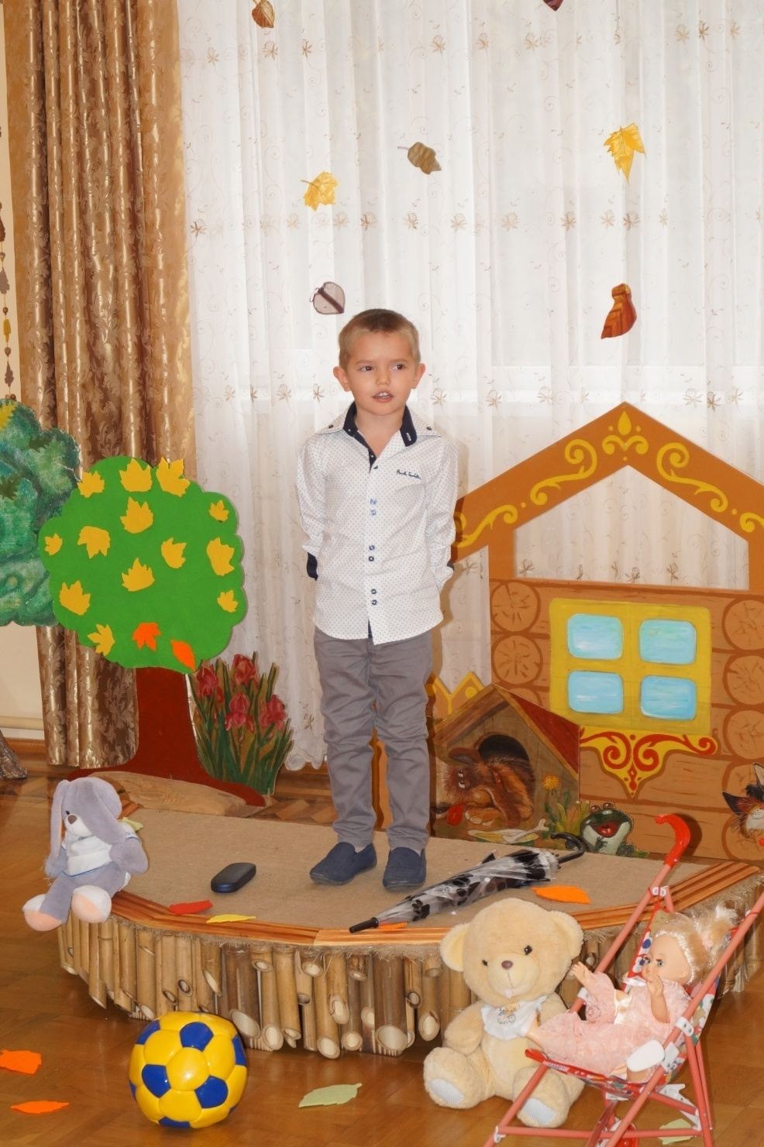

«Мы не заметили жука» замечательное стихотворение прочитает СЕЛЕЗНЕВА НАСТЯ ст.группа 5 лет

**Открываем 5 страничку.**

***Ведущий.***Не секрет, что почти все дошкольники мечтают поскорей вырасти и пойти в школу, стать взрослыми, но не все из них готовы до конца проститься с беззаботным детством.

*Дети читают стихотворения:*

Об этом расскажет нам АРИЩЕНКО ДАША в стихотворении «Я выросла» ст.группа 6 лет.

Стихотворение «В школу» расскажет нам РУСАКОВА КАРОЛИНА ст. группа 6 лет.

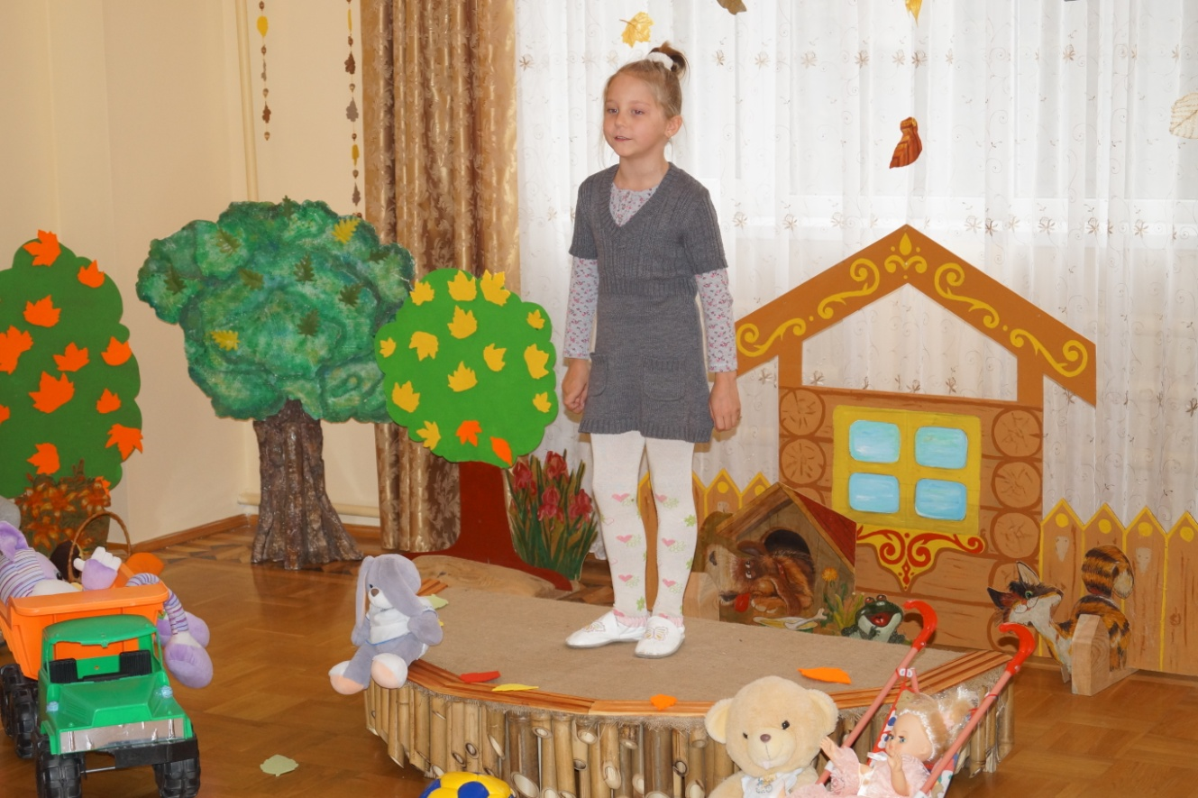

О том, что надо делать, чтобы быть здоровым расскажет ТИМАШОВ АРСЕНИЙ ср. группа 4 года

**ТАНЕЦ «ПЧЕЛКИ»**

**Открываем 6 страничку.**

***Ведущий.***Радуют стихи Барто разнообразием интонации — иронической, шутливой, задорной, грустной...

*Дети читают стихотворения:*

Про необычного сторожа прочитает ФАТЕЕВ ДАВИД ст. группа 6 лет.

А про двух бабушек прочитает нам БЕЛОКОНЬ ДАНИЛ ст. группа 6 лет.

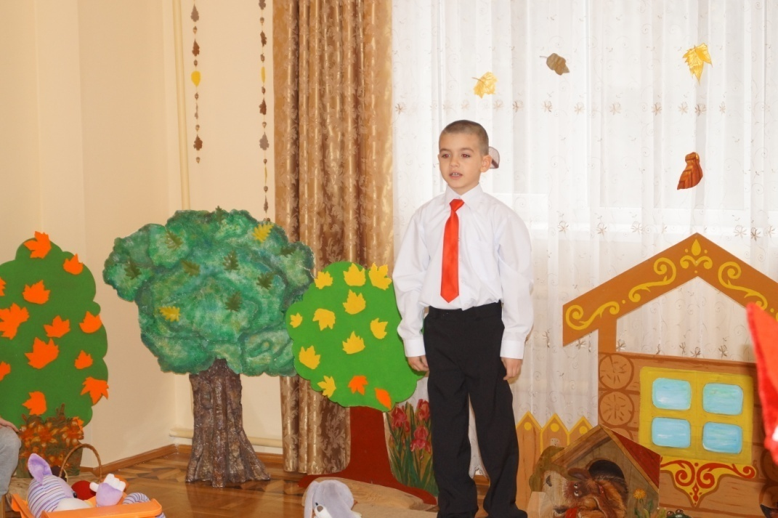

ЛЮТЦ АНЖЕЛИНА большая помощница своим родным, она расскажет стихотворение «Помощница», ср. группа 5 лет.

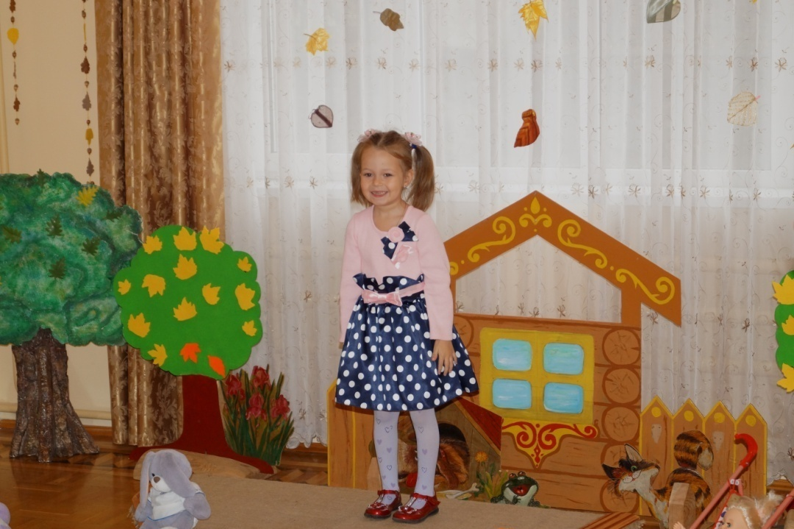

ГУНЬКОВА ВИКА прочитает стихотворение «Страшная птица» ср. группа 4 года.

**Открываем 7 страничку.**

***Ведущий.***Не секрет, что месяц Январь ждут с нетерпением все дети. А почему?

А что произошло в январе в стихотворении А.Л. Барто поведает нам КЕКЕ АЛЬБИНА ст. группа 5 лет.

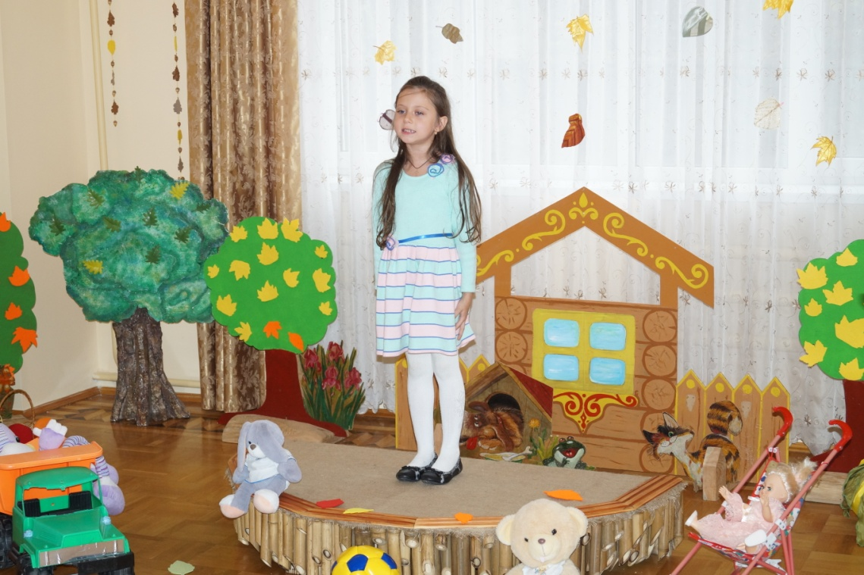

ЧЕРНЯВСКАЯ ВЕРА «Дело было в январе», ср. группа 4 года.

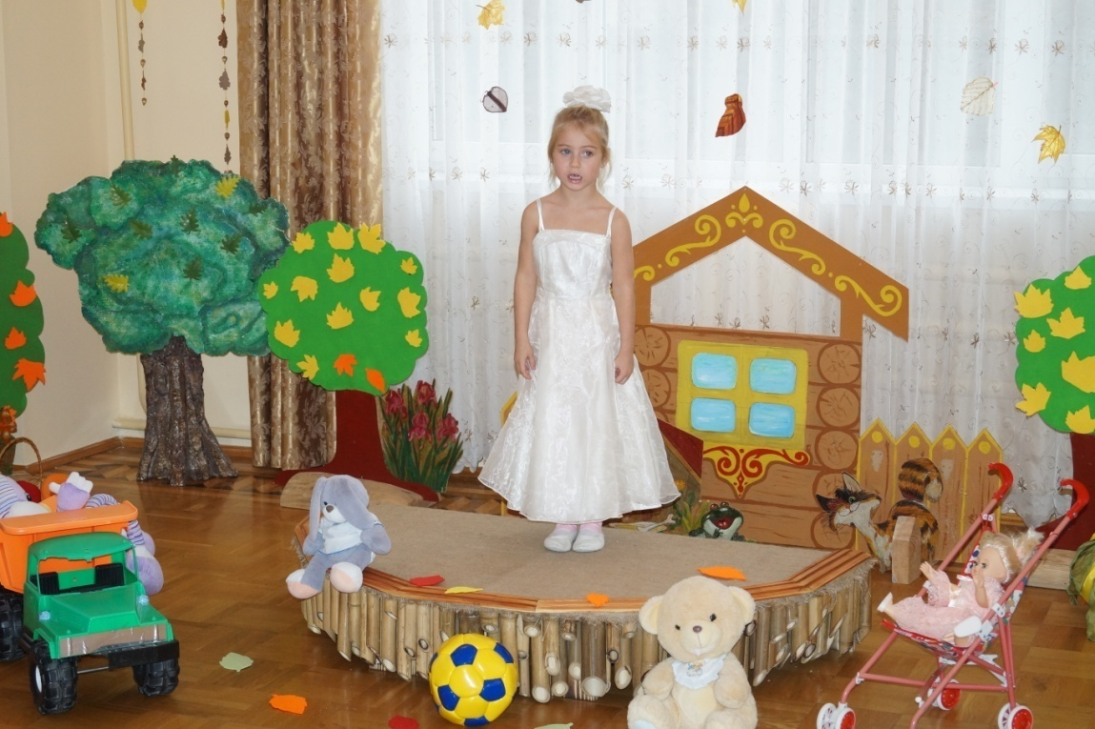

ИВАНИШИНА НИКА ср. группа 4 года.

***Ведущий***. Теперь ты понял Буратино, как надо читать стихи?

***Буратино***. Да!

***Ведущий.*** Выходи, тогда, еще разок попробуй.

УРДЕНКО МИХАИЛ «Мы вчера играли в стадо» ст. группа 5 лет.

***Ведущий.***Вот и закончился наш конкурс. А пока жюри подводит итоги я предлагаю всем участникам и их родителям немного расслабиться и потанцевать любимый всеми танец.

**ТАНЕЦ ВЕСЕЛЫХ УТЯТ**

*(Взрослые показывают, дети повторяют)*

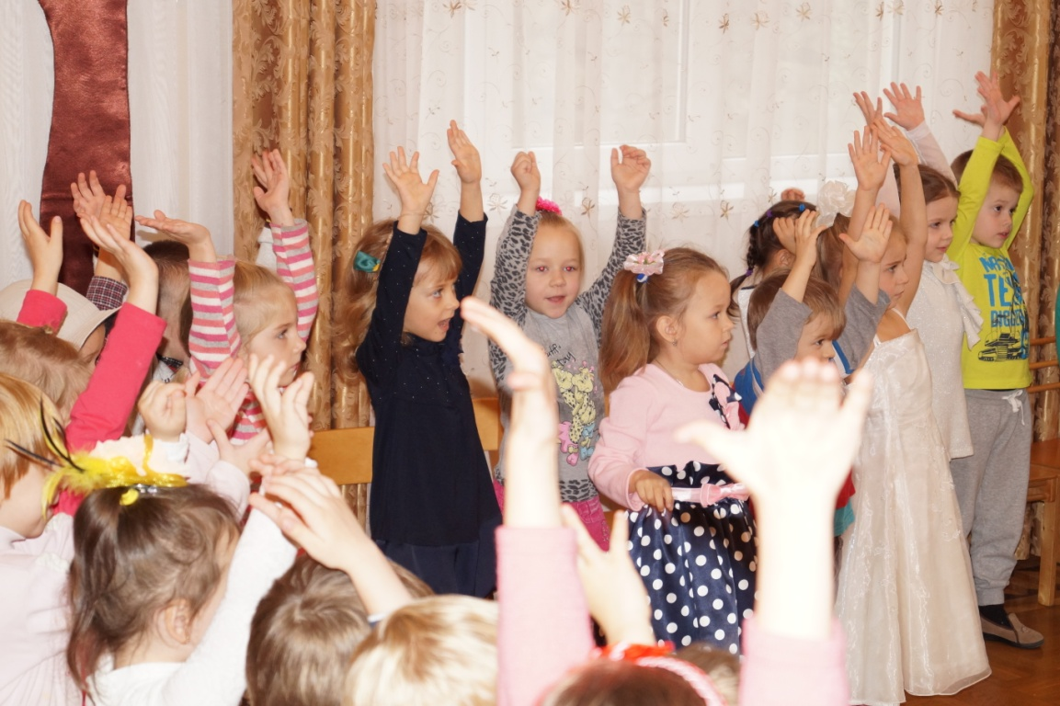

*Жюри подводит итоги, и награждает победителей грамотами, а всех участников призами.*

